9 и 10 февраля в библиотеку-филиал №6 на познавательный час «О воинской славе» пришли воспитанники детского сада №12 и дети с ограниченными возможностями здоровья из детского реабилитационного центра «Надежда». Ребятам в доступной форме рассказали о Днях воинской славы России, о тяжелых военных временах 1941-1945 гг., о детях, чьё голодное трудное детство пришлось на военное время. Дети познакомились с детскими книгами о Великой Отечественной войне и послушали рассказ С. Алексеева «Ни шагу назад!».
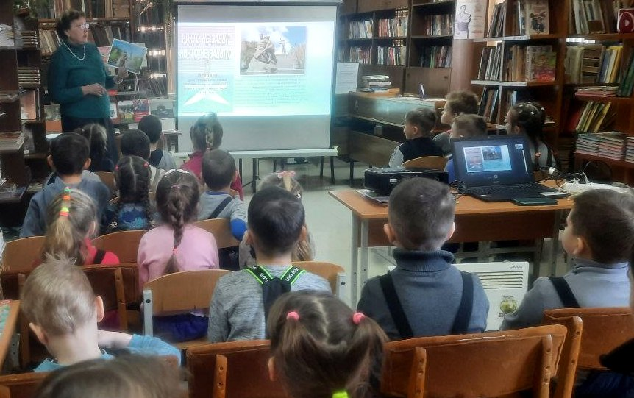
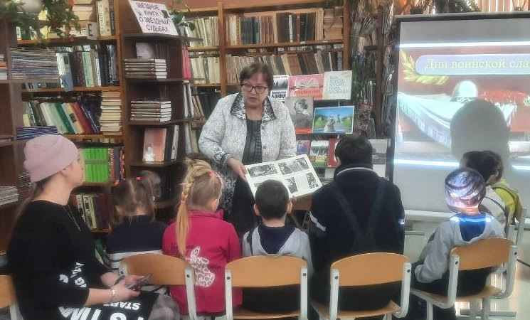

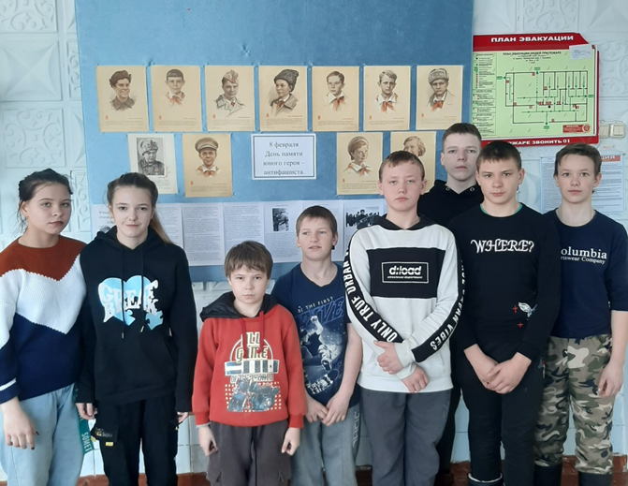
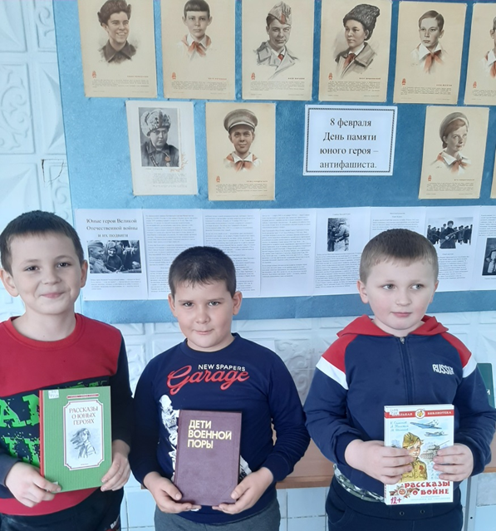
Мальчикам и девочкам всех стран мира, детям, которые боролись и умирали во имя победы, посвящается День юного героя-антифашиста. В суровые годы Великой Отечественной войны, рядом с отцами в одном строю шли дети. Их имена навечно остались в памяти народа. В память о юных–антифашистах библиотека-филиал №3 (с. Грушевое) оформила информационную фото галерею «У войны не детское лицо». На фоне галереи проведена беседа, которая вызвала живой интерес у посетителей. Память героев почтили минутой молчания…

В преддверии Дня защитника Отечества в Центральной библиотеке прошел мастер-класс по изготовлению открытки «Защитникам Отечества».
Под руководством библиотекаря Наталии Владимировны ребята изготовили открытки для своих пап и с удовольствием приняли участие в викторине «На страже мира и добра» и познакомились с выставкой, на которой представлены книги: о юных героях Отечества, великих русских полководцах, военной технике.
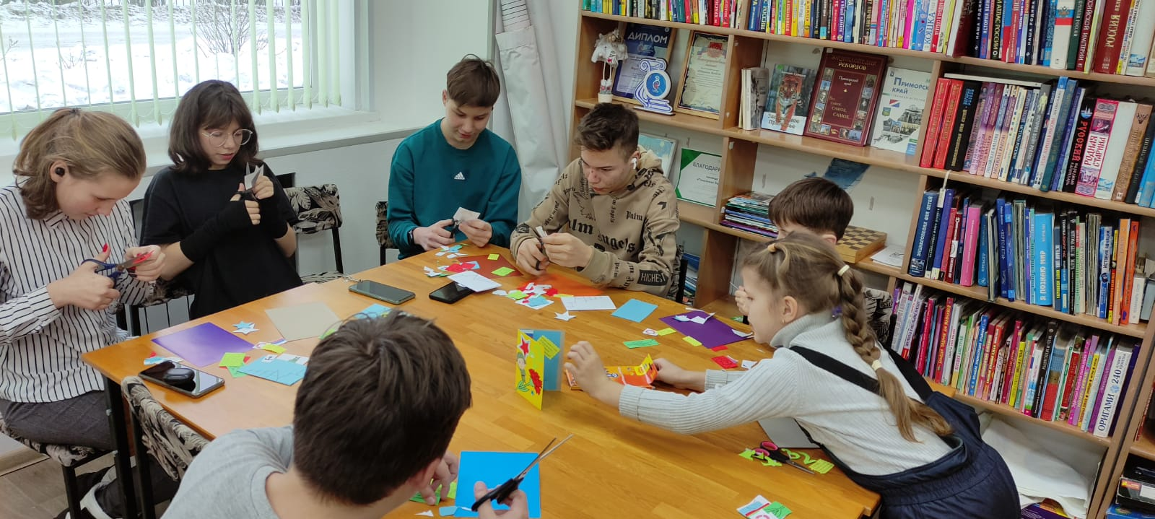

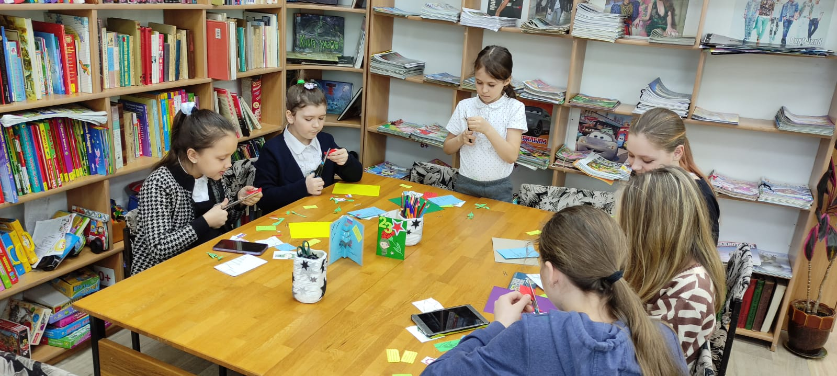

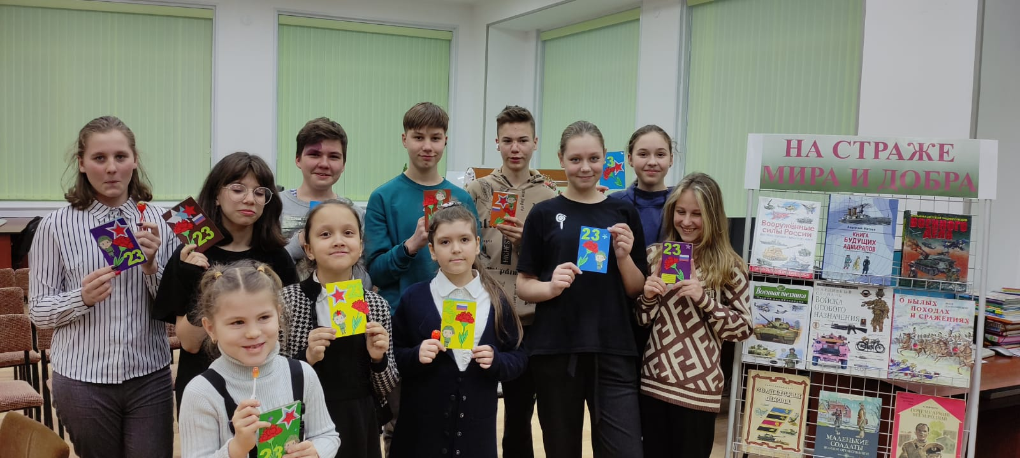

9 февраля в Центральной библиотеке г. Дальнереченска состоялась встреча школьников с сотрудниками Национального парка «Удэгейская легенда». Учащимся 6-х классов школы №2 и 5-х классов школы №6 рассказали о создании Национального парка, о его работе по охране животных и растений, о фотоловушках на службе парка. Ребята увидели на экране видеоролики, посвященные природоохранной деятельности Национального парка, а также удивительных животных, которые обитают на этих территориях: тигра, медведя, изюбра, косулю, утку мандаринку и др.
Сотрудники парка показали, какие модели фотоловушек бывают, как их устанавливают инспекторы «Удэгейской легенды», как происходит фото- и видеосъёмка (фотоловушки реагируют только на движение) и даже показали их работу в действии («вывели» изображение на экран, где ребята смогли увидеть себя).

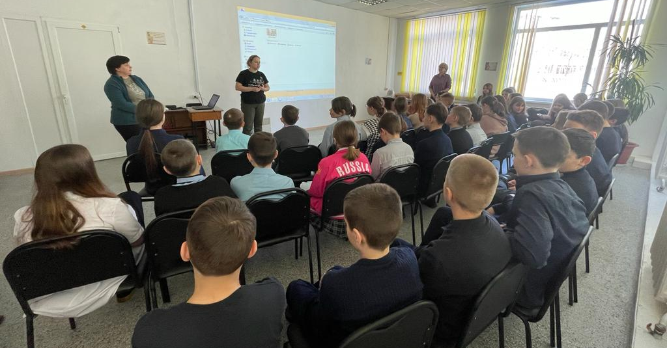

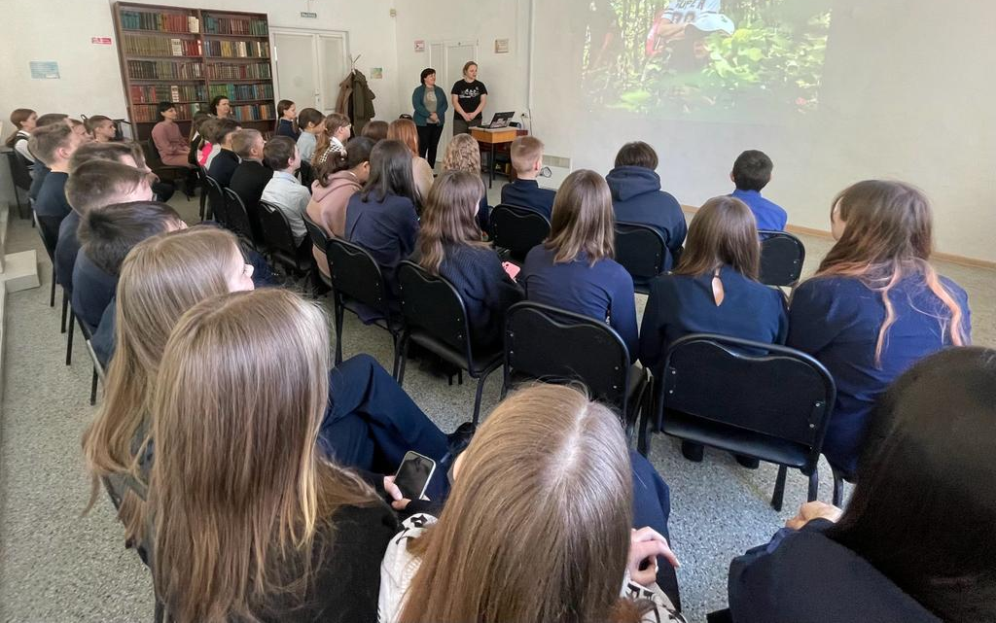

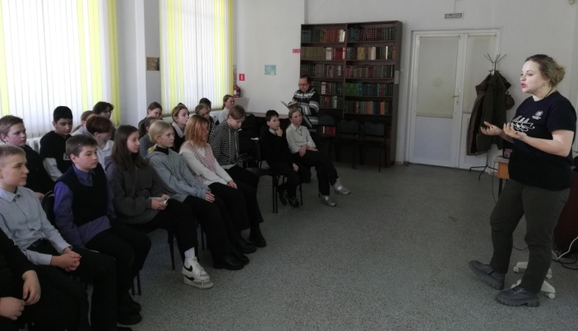

В нашем удивительном крае живут и работают писатели, которые влюблены в свою малую родину, сумевшие передать чарующую красоту ее природы в любое время года. Умные произведения писателей и поэтов учат детей быть не только культурными, но и внимательными, добрыми, сильными людьми. Таких писателей на Дальнем Востоке не мало.
Один из них – Владимир Александрович Щербак коренной дальневосточник; родился 20 августа 1941 г. в г. Хабаровске в семье военнослужащего.
С жизнью и творчеством Владимира Щербака познакомила ребят МБОУ «Лицей» библиотекарь Аргине Самвеловна. На мероприятии волонтеры из волонтерского центра «Поколение Readers» прочитали несколько рассказов Владимира Александровича.



